宽度调整，整体宽度缩减为：1120px

1. 帖子列表宽度示意， 客户意见：参考锤子

列表样式：颜色区分开上黑下灰度

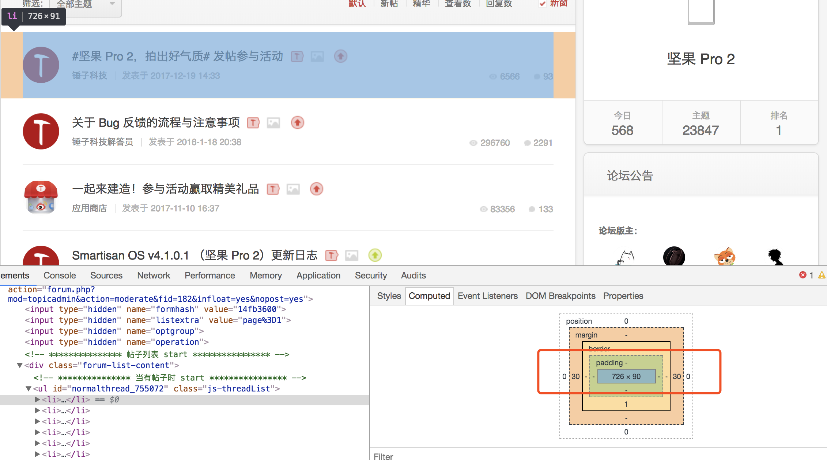

1. 默认头像替换为一数logo
2. 数字展示去掉，增加图标

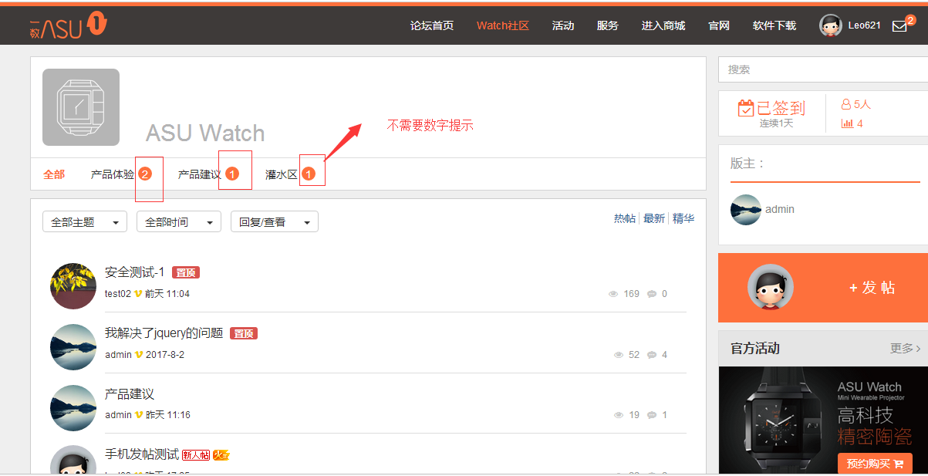

1. **主贴里点击分享按钮没有任何反应**
2. **楼主字样去掉，发表时间显示具体日期，参照小米**

